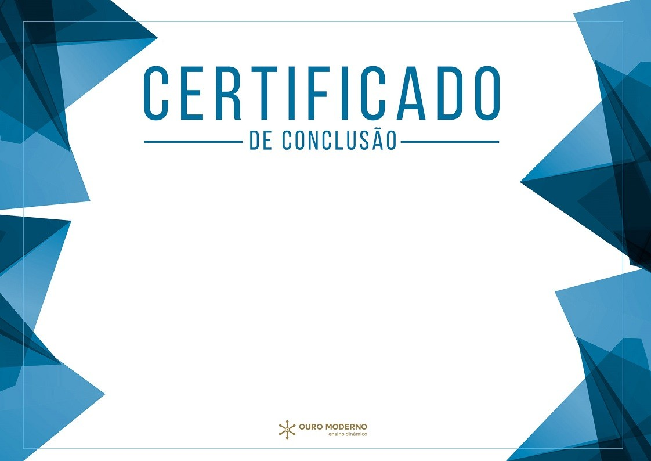

Pablo Rafael Bretan

Certificamos que o aluno(a) **Pablo Rafael Bretan** frequentou e concluiu os cursos de **Microsoft Word Atualizado** realizados no período de **03/01/2023 À 06/04/2023.** Na instituição: **Ouro Moderno - Método de Ensino Interativo.**

Com o aproveitamento final de **100%.**

Montenegro - RS | 07/Junho/2024

# Carga Horária

1 - Aula 1 - Introdução ao Microsoft Word

2 - Aula 2 - Formatação etapa I e Inserir Imagens

3 - Aula 3 - Formatação etapa II e Inserir Formas

4 - Aula 4 -  SmartArt e WordArt

5 - Aula 5 - Guia Desenhar

6 - Aula 6 - Bordas e Sombreamento

7 - Aula 7 - Marcadores e Numeração

9 - Aula 8 - Tabelas Etapa 1

10 - Aula 10 - Colunas

11 - Aula 11 - Tabulação, Cabeçalho e Rodapé

12 - Aula 12 - Configurar Página e Parágrafo

13 - Aula 13 - Trabalhando com modelos

14 - Aula 14 - Criando Estilos

15 - Aula 15 - Criando Índice Etapa I

16 - Aula 16 - Criando Índice Etapa II

17 - Aula 17 - Verificação Ortográfica e Revisão

18 - Aula 18 - Guia Exibir, Impressão e Gerar PDF

# Total De 72 Horas